KFA2 przedstawia gamingowy zestaw z przełomowymi technologiami NVIDII
KFA2 przedstawia gamingowy zestaw z rewolucyjnymi technologiami NVIDII, w tym najnowszą mysz do gier SLIDER-05b z NVIDIA® Reflex, monitor do gier VIVANCE-01 z obsługą NVIDIA® G-SYNC®, a także najnowsze karty graficzne GeForce RTX™ z serii 40 z NVIDIA DLSS 3 i RTX. Wciągające i niezapomniana wrażenia z gry są na wyciągnięcie ręki!

Budując swoje stanowisko z wykorzystaniem gamingowego sprzętu KFA2 z technologiami NVIDII, użytkownicy mogą wykorzystać przewagę oferowaną przez najniższe opóźnienia, błyskawiczny czas reakcji i bezkompromisową wydajność, a jednocześnie cieszyć się immersyjną rozgrywką.

KFA2 SLIDER-05b – gamingowa mysz z certyfikatem NVIDIA Reflex
NVIDIA Reflex to rewolucyjny zestaw technologii, które mierzą i optymalizują opóźnienia systemu, aby zapewnić użytkownikowi przewagę w rywalizacyjnych grach. Gamingowe myszy z technologią NVIDIA Reflex, takie jak SLIDER-05b, w połączeniu zb wyświetlaczami NVIDIA G-SYNC stają się narzędziem do pomiaru opóźnień systemu, które wykrywa nadchodzące kliknięcia myszą i mierzy czas, po jakim piksele (np. błysk wystrzelony z lufy pistoletu) zmieniają się na ekranie. Dzięki temu gracze zyskują pewność, że komputer działa z najniższym możliwym opóźnieniem systemu.

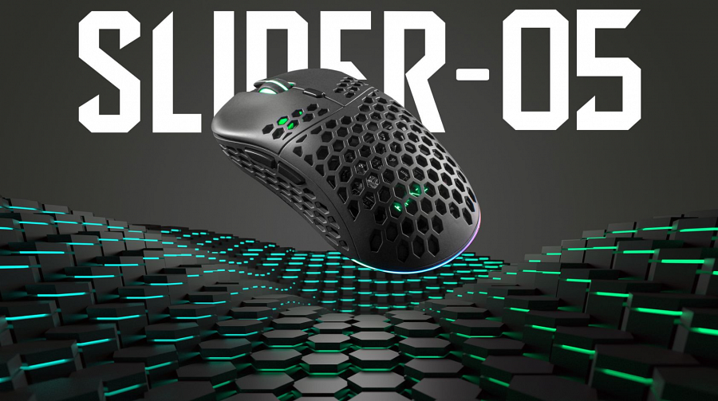
Oprócz technologii NVIDIA Reflex, SLIDER-05b oferuje również częstotliwość próbkowania do 1000 Hz, rozdzielczość sensora na poziomie 10 000 DPI (przy wykorzystaniu oprogramowania), a także 6 w pełni konfigurowalnych klawiszy makro. Ponieważ SLIDER-05b jest przeznaczony dla wymagających graczy, obudowa o strukturze plastra miodu, która waży tylko 60 g (bez kabla), została zaprojektowana w taki sposób, aby umożliwiać płynne przesuwanie bez nadmiernego obciążenia dłoni.
Dowiedz się więcej na temat KFA2 SLIDER-05b: http://bit.ly/3XVX9cj

KFA2 VIVANCE-01 – monitor kompatybilny z NVIDIA G-SYNC
Wyświetlacze z przełomową technologią NVIDIA G-SYNC są rygorystycznie testowane pod kątem najwyższych standardów, dzięki czemu oferują obraz pozbawiony efektu rozrywania (screen-tearing), zapewniając jednocześnie wysoką częstotliwość odświeżania, która jest gwarantem wysokiej płynności obrazu. Wystarczy spojrzeć na KFA2 VIVANCE-01, który oferuje 27-calowy panel IPS o rozdzielczości QHD (2560 × 1440 pikseli), częstotliwości odświeżania 165 Hz i 1 ms czasie reakcji, gwarantując najwyższą jakość obrazu i doświadczeń płynących z rozgrywki.

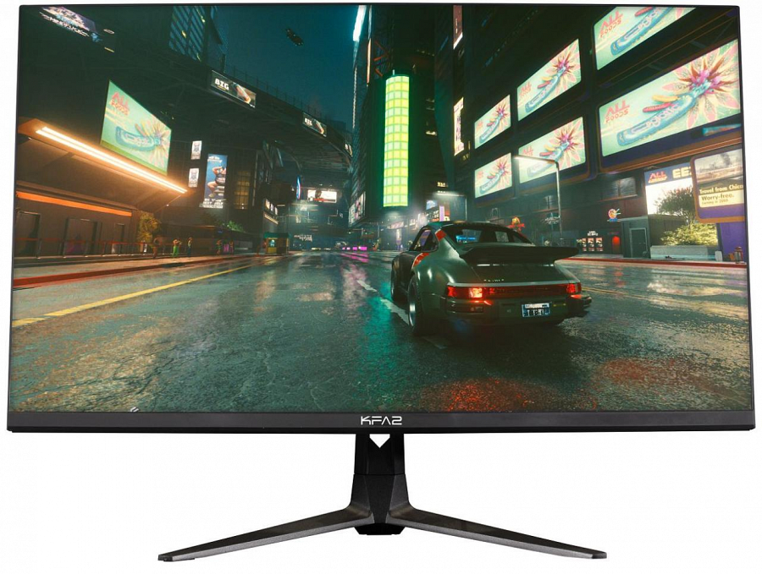
Monitor wyposażony jest też w tryb HDR i technologię AMBR (stroboskopowe podświetlenie), która poprawia płynność dynamicznego obrazu. Co więcej, sprzęt zapewnia 99% pokrycie palety kolorów sRGB, obsługuje 10-bitową głębię i jest wyposażony w filtry zapobiegający migotaniu obrazu i światła niebieskiego.
Dowiedz się więcej na temat VIVANCE-01: http://bit.ly/3ETYTwj

Karty graficzne KFA2 GeForce RTX 40 – obsługa NVIDIA DLSS 3 i RTX
Oparta na nowej, ultrawydajnej architekturze NVIDIA Ada Lovelace, nowa seria kart graficznych GeForce RTX 40 zapewnia graczom i twórcom ogromny skok wydajności i wiele innych funkcji poprawiających doznania podczas grania. Ten ogromny postęp w technologii GPU to brama do jeszcze głębszego zanurzenia się w grach, niesamowitych funkcji sztucznej inteligencji i szybszego tworzenia treści podczas pracy. Karty GeForce RTX 40 pozwalają już dziś zakosztować przyszłości!

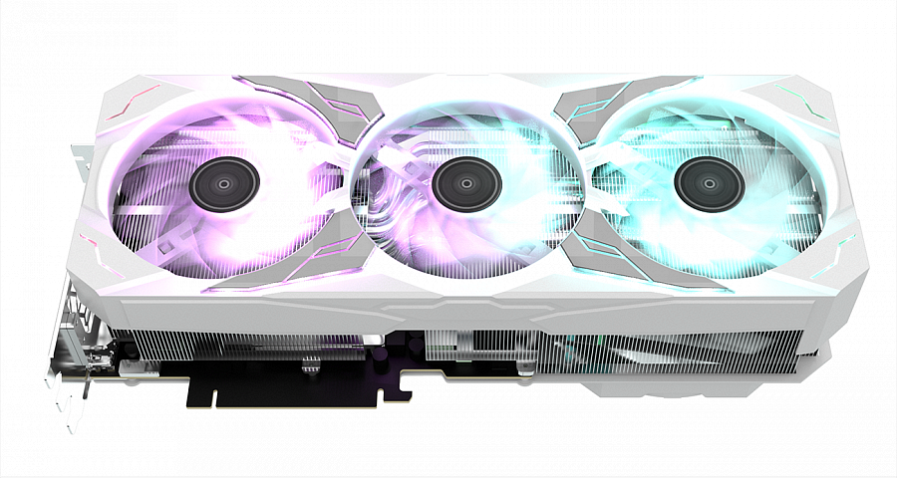
Ponieważ najnowsze procesory graficzne KFA2 GeForce RTX z serii 40 są napędzane przez nowe rdzenie Tensor czwartej generacji i akcelerator Optical Flow, technologia DLSS 3 zapewnia znaczący wzrost wydajności dzięki wykorzystaniu sztucznej inteligencji do tworzenia dodatkowych klatek wysokiej jakości dla kompatybilnych gier. Co więcej, najnowsze procesory graficzne obsługują również technologię RTX, która zapewnia nie tylko niewiarygodnie wysoką wydajność, ale i realistyczną grafikę z obsługą śledzenia promieni w czasie rzeczywistym (ray tracing).

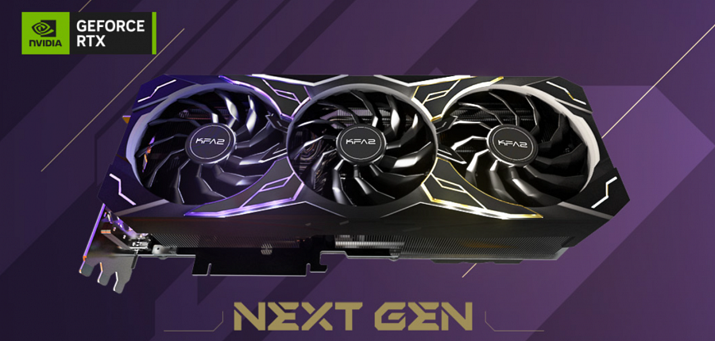
Przy okazji KFA2 rozszerza swoją ofertę o model GeForce RTX™ 4070 Ti EX Gamer, który dostępny będzie w trzech wersjach kolorystycznych: czarnej, białej i różowej. Ten charakteryzuje się stylowym wyglądem i ekskluzywną funkcją 1-Click OC, która pozwala w łatwy i szybki sposób - za pomocą dedykowanego oprogramowania Xtreme Tuner Plus - podkręcić częstotliwość taktowania boost do 2685 MHz.

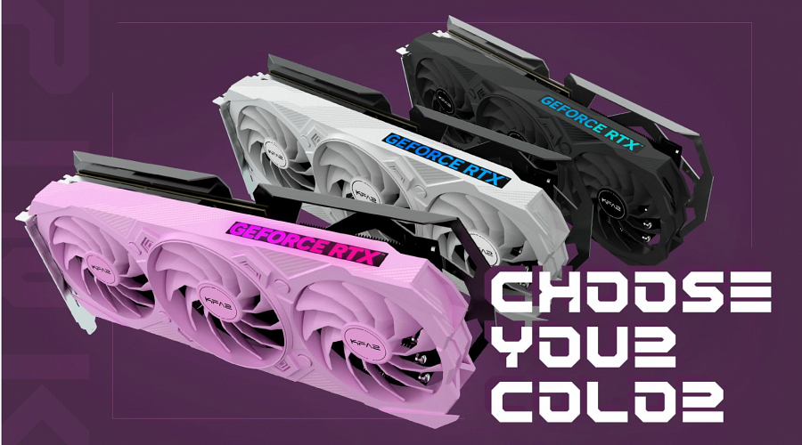
Dowiedz się więcej na temat kart graficznych KFA2 GeForce RTX 40: http://bit.ly/3INan73

